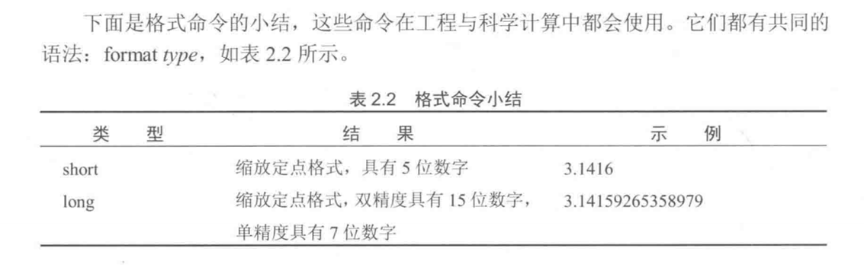
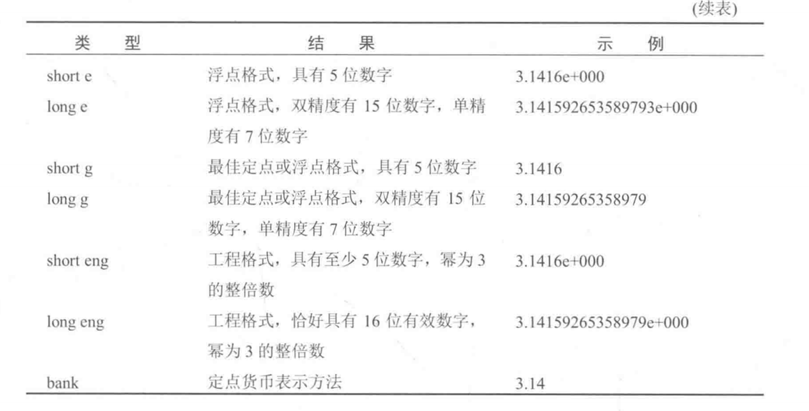
使用内置函数对矩阵做操作加上m，如expm(A) A为矩阵

如果需要画图则配置为:
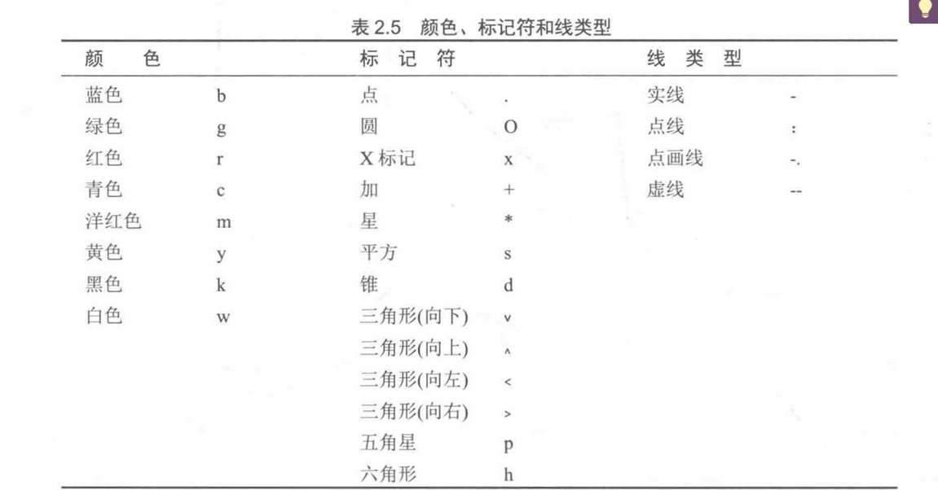
格式:plot(t,v,'.--g'),如果想要画在同一个图片内请使用命令hold on,取消使用hold of

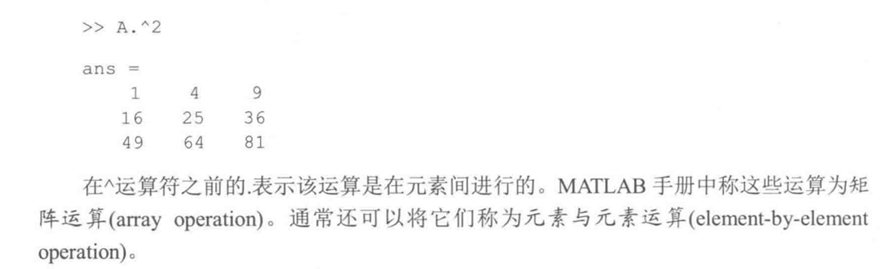

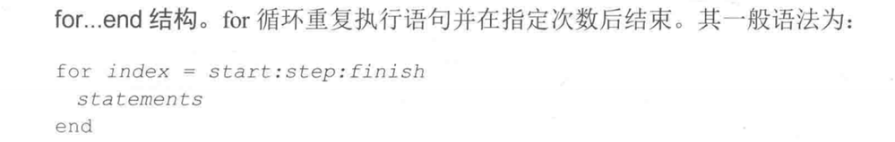

误差:真值=近似值+误差 ==> 误差=真值-近似值

